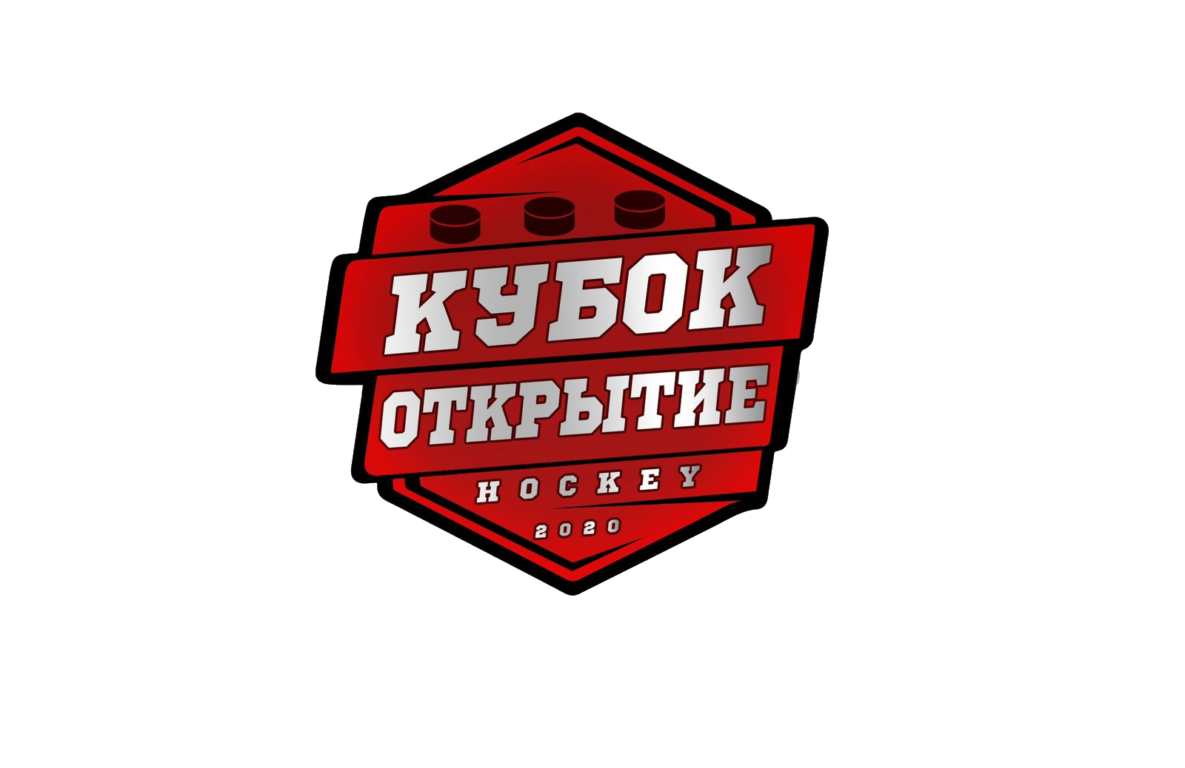 | ОФИЦИАЛЬНЫЙ ПРОТОКОЛ МАТЧА | Год рождения/Дивизион
 | ОФИЦИАЛЬНЫЙ ПРОТОКОЛ МАТЧА | 2008

Соревнование | Турнир «Кубок Открытие» Ф И Н А Л |  |  |  | Дата | 27.03.2022 | Игра № | 12
Место проведения | Город | Боровичи | Арена | Металлург | Время | 10-30 | Зрители | 95

«A» СКАХК Дроздецкого СПб |  |  |  |  |  | Взятие ворот |  |  |  |  |  |  | Удаления
№ | Фамилия Имя |  | (К/А) | Поз. | Игр. | # | Время |  | Г | А 1 | А 2 | ИС | Время |  | № | Мин | Нарушение | Начало |  | Оконч.
1 | Цымбалов П. |  |  | В | Нет | 1 | 26 | 15 | 8 | 19 | 9 | +1 | 05 | 59 | 16 | 2 | ЗД-КЛ | 05 | 59 | 07 | 59
30 | Максаков М.* |  |  | В | Да | 2 | 29 | 44 | 12 |  |  |  | 22 | 50 | 7 | 2 | ЗД-КЛ | 22 | 50 | 24 | 50
2 | Штода В. |  |  | З | Да | 3 | 44 | 3 | 9 | 8 |  | +1 | 27 | 01 | 9 | 2 | ПОДН | 27 | 01 | 27 | 42
6 | Карась А. |  |  | З | Да |  |  |  |  |  |  |  | 30 | 12 | 9 | 2 | УД-КЛ | 30 | 12 | 32 | 12
7 | Фенев А. |  |  | Н | Да |  |  |  |  |  |  |  | 41 | 50 | 8 | 2 | ЗД-КЛ | 41 | 50 | 43 | 50
9 | Чернышов Е. |  |  | Н | Да
10 | Запевалин Д. |  | (К) | Н | Да
13 | Жаворонков П. |  |  | З | Да
16 | Алексеев И. |  |  | З | Да
17 | Филимонов Ф. |  | (А) | Н | Да
19 | Корнев М. |  | (А) | Н | Да
8 | Мамонтов С. |  |  | Н | Да
23 | Мелкий А. |  |  | З | Да
24 | Кутузов А. |  |  | Н | Да
27 | Киреев А. |  |  | Н | Да
33 | Храмов Р. |  |  | Н | Да
97 | Коваленко Т. |  |  | Н | Да
Главный тренер |  | Андреев А.М. |  |  |  | Тренер |  |  |  |  |  |  |  |  |  |  | подпись | ‌

«Б» ХК Невский СПб |  |  |  |  |  | Взятие ворот |  |  |  |  |  |  | Удаления
№ | Фамилия Имя |  |  | Поз | Игр. | # | Время |  | Г | А 1 | А 2 | ИС | Время |  | № | Мин | Нарушение | Начало |  | Оконч.
1 | Камышенцев М. |  |  | В | Нет | 1 | 18 ! 19 |  | 14 | 76 | 97 |  | 19 ! 41 |  | 44 | 2 | ПОДН | 19! 41 |  | 21 ! 41
3 | Воронцов И.* |  |  | В | Да | 2 | 27 | 42 | 76 | 14 |  | +1 | 24 | 54 | 78 | 2 | ЗД-КЛ | 24 | 54 | 26 | 15
2 | Адамович А. |  |  | З | Да |  |  |  |  |  |  |  | 40 | 28 | 81 | 2 | ПОДН | 40 | 28 | 42 | 28
5 | Иванов А. |  | (А) | З | Да |  |  |  |  |  |  |  | 42 | 46 | 14 | 2 | ЗД-КЛ | 42 | 46 | 44 | 37
8 | Сафиуллов Т. |  |  | Н | Да
9 | Кузнецов Р. |  |  | Н | Да
11 | Сорокин С. |  |  | Н | Да
13 | Долинский Н. |  | (А) | З | Да
14 | Коцюбайло М. |  |  | Н | Да
22 | Хабаров В. |  | (А) | Н | Да
36 | Толкунов Д. |  |  | Н | Да
44 | Музалевский М. |  |  | З | Да
76 | Гоголинский И. |  |  | Н | Да
78 | Налбандян Р. |  |  | Н | Да
81 | Лунц А. |  |  | З | Да
97 | Гусев Р. |  |  | Н | Да
Главный тренер |  | Антонов А. |  |  |  | Тренер |  |  |  |  |  |  |  |  |  |  | подпись | ‌

Послематчевые броски |  |  |  |  | Игра вратарей |  |  |  | По периодам |  | 1 | 2 | 3 | ОТ | ПБ | Общ. | Время игры
«А» | «Б» | Вр «А» | Вр «Б» | Счет | Время |  | «А» | «Б» | Взятие ворот | «А» | 0 | 2 | 1 |  |  | 3 | Начало | 10 | 35
‌ | ‌ | ‌ | ‌ | ‌ | ‌00 | 00‌ | 30 | 3 | Взятие ворот | «Б» | 0 | 2 | 0 |  |  | 2 | Окончание | 11 | 45
‌ | ‌ | ‌ | ‌ | ‌ | 45 | 00 | 30 | 3 | Штрафное время | «А» | 2 | 4 | 4 |  |  | 10 | Тайм-аут «А»
‌ | ‌ | ‌ | ‌ | ‌ |  |  |  |  | Штрафное время | «Б» |  | 4 | 4 |  |  | 8 | Тайм-аут «Б» | ‌
‌ | ‌ | ‌ | ‌ | ‌ | ‌ | ‌ | ‌ | ‌ | Броски в створ ворот | «А» | ‌ | ‌ | ‌ | ‌ | ‌ | ‌ | ‌
‌ | ‌ | ‌ | ‌ | ‌ | ‌ | ‌ | ‌ | ‌ | Броски в створ ворот | «Б» | ‌ | ‌ | ‌ | ‌ | ‌ | ‌ | ‌
‌ | ‌ | ‌ | ‌ | ‌ | ‌ | ‌ | ‌ | ‌ | Судьи при оштрафованных игроках | ‌ |  |  |  | Судья времени игры |  |  | ‌Матвеев Д.
‌ | ‌ | ‌ | ‌ | ‌ | ‌ | ‌ | ‌ | ‌ | Судьи при оштрафованных игроках | ‌ |  |  |  | Секретарь |  |  | Мищенко А.
‌ | ‌ | ‌ | ‌ | ‌ | ‌ | ‌ | ‌ | ‌ |  |  |  |  |  | подпись |  |  | ‌

Главный судья | Протопопов А. |  | ‌ | ‌Врач
Главный судья | ‌Сазонов Ю. |  | ‌ | ‌
Подписи |  |  | ‌ | Замечания на обороте |  | Да | Нет

